Colin Kooyman wint Ed Belder trofee

Afgelopen zaterdag heeft de Leerdamse hengelaarsvereniging De Snoek de jaarlijkse viswedstrijd om de Ed Belder trofee gevist. Dit is de vijfde keer dat er om deze trofee gevist werd.
Er werd gevist in de Linge langs de steile dijk bij Kedichem.
De omstandigheden waren uitstekend. Er stond weinig wind en de zon scheen volop en zorgde voor een aangename temperatuur. Er werd gevist van acht tot twaalf uur.

De verwachtingen waren niet hoog. Immers de laatste tijd laat de brasem het afweten.
Uiteindelijk kwam deze verwachting niet helemaal uit. Er werden wel een paar grote brasems gevangen. Alle 13 deelnemers hebben vis gevangen en totaal is er bijna 30 kg vis gevangen. Er werden veel kleine visjes gevangen. De vangst bestond uit vooral uit brasems, voorns, baarzen, blieken en grondels.
Grootste vis is gevangen door Colin Kooyman. Namelijk een brasem van 53 cm.

Winnaar is Colin Kooyman geworden. Colin ving 10.500 gram. Tweede is Paul Reiche met 7.500 gram geworden en derde Leon Keurntjes met 2.500 gram.
De uitslag verder: 4 Alfred Bogerd met 2.200 gram, 5 Mient Zuidersma met 2.050 gram 6 Kees Kleijn, Kees Kool en Willem Foppen met 1.000 gram, 9 Ton van Kooten met 650 gram, 10 Ton de Jong met 450 gram, 11 Mark van Wijk met 350 gram en 12 Silvia van den Oever en Jasper de Kogel met 200 gram.

De volgende wedstrijd, de wedstrijd om de Piet Blombokaal, wordt zaterdag 3 september gevist.
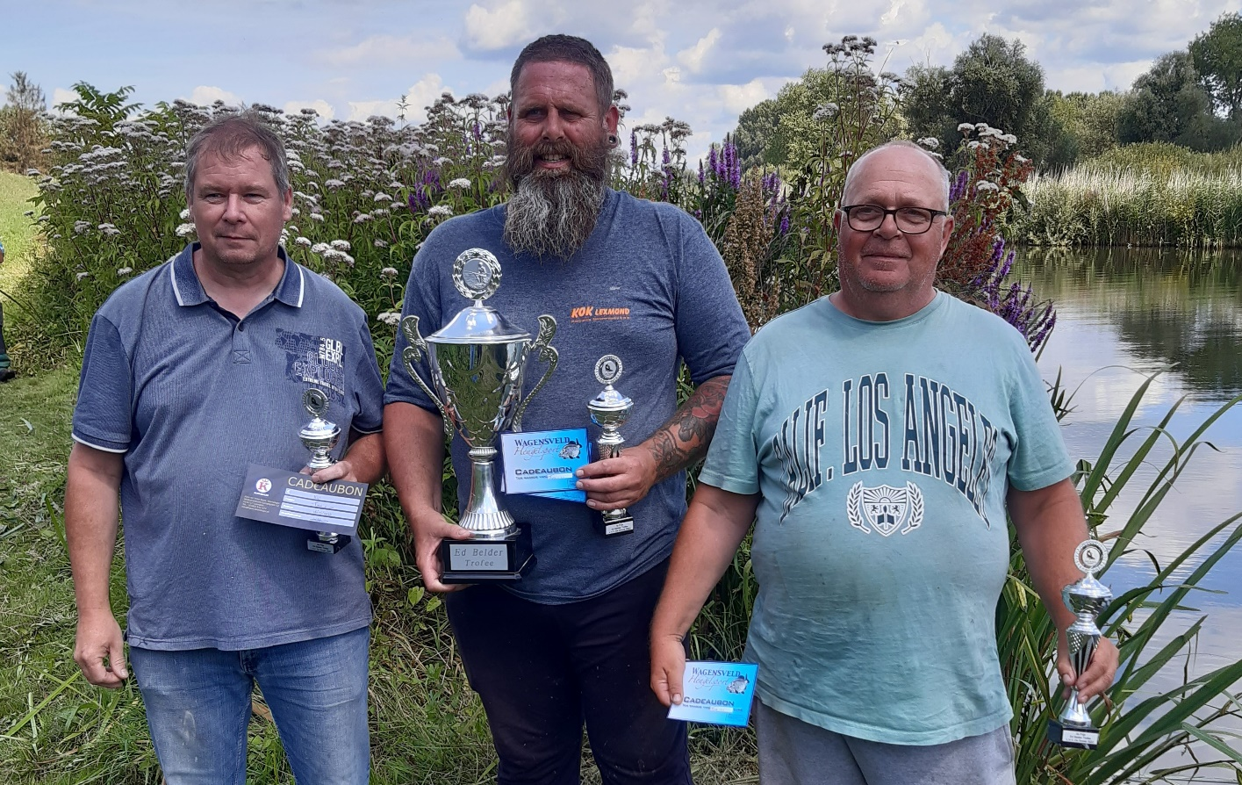
Leon Keurntjes, winnaar Colin Kooyman en Paul Reiche.

